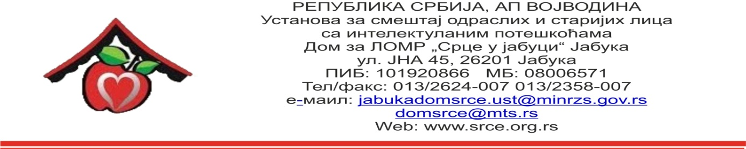

Број: 650
Датум: 03.03.2020.

OБАВЕШТЕЊЕ О ЗАКЉУЧЕНОМ УГОВОРУ
ЈНМВ 05/2020
ЛЕКОВИ И САНИТЕТСКИ МАТЕРИЈАЛ

- Подаци о јавној набавци:

Предмет јавне набавке | ЛЕКОВИ И САНИТЕТСКИ МАТЕРИЈАЛ
Редни број јавне набавке | 05/20
Процењена вредност јавне набавке без ( без ПДВ-а) | 916.583,33 динара
Вредност уговора о јавној набавци (без ПДВ-а) | 831.057,20 динара
Вредност уговора о јавној набавци (са ПДВ-ом) | 950.706,96 динара

- Критеријум за доделу уговора:
Најнижа понуђена цена.
- Датум доношења одлуке о закључењу уговора: 18.02.2020.
- Датум закључења уговора: 26.02.2020.
- Подаци о понуђачу: З.У. Апотека „Зингибер“Панчево
- Околности које представљају основ за измену уговора: нема

